ТЕМА «ДОМАШНИЕ ПТИЦЫ»

Цель: уточнять и расширять представления детей о домашних птицах

Задачи:
- продолжать учить детей отвечать на вопросы полным ответом
- развивать общую и мелкую моторику рук, артикуляционную моторику, дыхание, глазодвигательную функцию и пространственное восприятие
- уточнять, расширять и активизировать словарь по теме «Домашние птицы»
- совершенствовать грамматический строй речи (употребление существительных с суффиксами –онок-; образование притяжательных прилагательных)
- закреплять навык деления слов на слоги
- развивать логическое внимание, память, мышление
- формировать навык сотрудничества, доброжелательности, самостоятельности, инициативности, ответственности
- воспитывать заботливое и внимательное отношение к домашним птицам

оборудование:
сюжетная картинка «Птичий двор и птичница»»; предметные картинки домашних птиц, птенцов; перышки, 3 кораблика, веревка, маска кошки, карточки с изображением домашних птиц и их птенцов, простые карандаши.

раздаточный материал:
- карточки с изображением домашних птиц и их птенцов
- простые карандаши
- перышки

предварительная работа
беседа, рассматривание картин по теме: «Домашние птицы». Чтение художественной литературы К. Ушинский «Петушок с семьёй», «Гуси», «Уточки», «Курица и утята», Б. Житков « Храбрый утенок», В Сутеев «Цыпленок и утенок», В Осеева «Добрая хозяюшка», Г. Х. Андерсон «Гадкий утенок». Загадки, стихи, потешки, разучивание считалочки. Ри

Ход занятия

I Организационный момент
Дети заходят в группу, приветствуют гостей, становятся полукругом.
Логопед: Собрались все дети в круг
Я -твой друг, и ты мой –друг
Крепко за руки возьмемся
И друг другу улыбнемся
II. Введение в новую тему
Воспитатель. Ребята, сегодня у нас необычное занятие мы отправимся в гости, а вот куда вы узнаете, отгадав загадки:

Всех я вовремя бужу, Красные лапки, щиплет за пятки,
Хоть часов не завожу Беги без оглядки
(петух) (гусь)
Съем червя, попью водички, Распускает хвост павлином,
Хлебных крошек поищу, Ходит важным господином
А потом снесу яичко, По земле ногами -стук
Ребятишек угощу Как зовут его…
(курица) (индюк)
Вдоль по речке, по водице
Плывет лодок вереница.
Впереди корабль идет,
За собою всех ведёт.
(утка с утятами)
На доске вывешиваются картинка с «Птичий двор и птичница»
Воспитатель:
- Ребята, вы догадались, куда мы с вами отправимся? (о.д.)
- Правильно! Мы отправимся на птичий двор к домашним птицам.
- Кто живет на птичьем дворе? (о.д.)
- Почему их называют домашние птицы? (о.д.)
Как человек заботится о домашних птицах? (о.д.)
-Чем кормят домашних птиц? (о.д.)
- Какую пользу приносят домашние птицы? (о.д.)
- Какие части тела есть у всех птиц? (о.д.)
- Чем покрыто тело птиц? (о.д.)
- Какие домашние птицы умеют плавать? (о.д.)
- Как называется домик у птиц на птицефабрике? (о.д.)
- Кто ухаживает за птицами на ферме? (птичница)
- Ребята, птица была приручена человеком много лет назад, было это очень давно. Из большого разнообразия птиц одомашнить или приручить удалось только несколько видов это куры, утки, гуси, индюки, именно о них мы сегодня и поговорим.
Логопед:
- Ребята, птицы как и люди живут семьями.
- Давайте с вами назовем семью птиц ( по картинкам)
Петух, курица, цыпленок – это куриная семья;
Селезень, утка, утенок – это утиная семья;
Гусь, гусыня, гусенок – это гусиная семья;
Индюк, индюшка, индюшонок – это индюшачья семья
ИГРА «Кто о ком заботится?»
Курица и петух заботятся о цыпленке (о цыплятах)
Селезень и утка заботятся о утенке (о утятах)
Гусыня и гусь заботятся о гусенке (гусятах)
Индюшка и индюк заботятся об индюшонке (индюшатах)
III.Артикуляционная гимнастика (проводится стоя)
Логопед:
- Ребята, я хочу рассказать вам историю про домашних птиц, а вы слушайте внимательно и повторяйте за мной движения.
- Произошла эта история на птичьем дворе. Птичий двор был обнесен забором (упр. «Заборчик»). Каждое утро домашние птицы выходили во двор гулять. Первым выходил петух, он просыпался очень рано и всех будил (упр. «Дудочка»). Затем выходили утки, они шли к пруду неторопливым шагом (упр. «Качели»). После выходили гуси, они тоже направлялись к водоему гордо вытянув шею вперед (упр. «Иголочка»). В пруду утки, и гуси плавали от берега к берегу (упр. «Часики»). Позже всех выходил индюк
Он считал себя самым важным, любил поспорить и иногда ругался (упр. «Индюк»).
Птенцы очень любили гулять во дворе, любимыми их играми были футбол (упр. «Футбол»), катание с горки (упр. «Катушка»), царь горы (упр. «Грибок»), иногда они ссорились и дрались (упр. «Накажем язычок»), но потом обязательно мирились (упр. «Улыбка»).
Логопед:
- Однажды птенцы играли в прятки и так заигрались, что забыли про своих родителей, про то, что им не разрешали далеко уходить со двора. Когда вечером родители вышли во -двор, то там никого не было, они очень забеспокоились и начали искать своих птенцов.
ИГРА «Кто как кричит?»
-Как петух, кричит? Значит, что он делает? (кукарекает).
-Как курица голос подает? Значит, что она делает? (квохчет, кудахчет)
-Как утка голос подает? Значит, что она делает? (крякает)
-Как индюк кричит? Значит, что он делает? (болбочет)
-Как гусь кричит? Значит, что он делает? (гогочет)
- Как кричит цыпленок? Значит, что он делает? (пищит)
IV. Развитие мелкой моторики рук. (сидя за столами)
Воспитатель:
- Ребята, а давайте поможем найти птице своего птенца, у вас на столе лежат листочки, соедините курицу с цыпленком, утку с утенком, гусыню с гусенком, индюшку с индюшонком.
Пальчиковая гимнастика «Чехарда»
У кошки было пять котят | показать пять пальцев на правой руке
А у гусыни пять гусят | показать пять пальцев на левой руке
Дети резвые в саду  Сыграть решили в чехарду | кистями рук перепрыгивать одна через другую несколько раз (на столе)
У гусят-то- крылышки, | кисти рук скрестить
У котяток - лапки | показать царапки
На крылышках-то перышки, | пошевелить пальцами обеих рук
На лапочках - царапки | пошевелить царапками
Пёрышки-то мягкие,  Легкие пушинки. | огладить каждый палец, сначала на одной руке, потом на другой
Коготки-то острые  Больно ранят спинки | оскрести по столу
V. Образование притяжательных прилагательных
Логопед:
- Ребята, когда птенцы во дворе играли, они что-то потеряли.
- Посмотрите, что это? (о.д.)
Правильно, это птичье перо.
ИГРА «Кому принадлежит перо?»
- Чье же оно?
- Если это перо потерял петух, то перо? (петушиное)
- Если это перо потеряла курица, ? (куриное)
- Если это перо потерял гусь? (гусиное)
- Если это перо потеряла утка? (утиное)
- Если это перо потеряла индюшка? (индюшачье)
Дыхательная гимнастика «Подуй на перышко»
Логопед раздает всем детям по одному перу
Логопед:
- Ребята, давайте подуем на перышко, что бы оно полетело как можно дальше.
- Мы подуем на перышки правильно, вдохнем воздух через нос, не поднимая плеч и не надувая щек, а выдохнем через ротик, выдыхаемая воздушная струя плавная , спокойная.
(После упражнения перышки убираются)

VI. ИГРА «Цыплята и кошка»
Выкладывается из веревки круг. Один из детей – кошка, она находится в центре круга. Остальные – цыплята. Цыплята прыгают в круг и из круга, а кошка неожиданно подкрадывается к ним и старается поймать (запятнать) тех, кто не успел выпрыгнуть за его пределы. Пойманных кошка уводит на середину круга. Когда кошка поймает 2-3 цыплят, игра останавливается и выбирается другой водящий, а пойманные вновь вступают в игру.
Воспитатель:
- Ребята, давайте с вами поиграем в игру «Цыплята и кошка»
- Кто напомнит мне правило игры?
- Выберем ведущего, кто знает считалочку?
После игры дети садятся полукругом.
Логопед:
- Ребята, наши домашние птицы собрались в плавание на корабле. Они не могут занять правильно свои места, поможем им?
Надо посадить на корабль с одной трубой тех птиц, в названии которых один слог; на корабль с двумя трубами - в названии которых два слога; на корабль с тремя трубами – в названии которых три слога.
- На какой корабль мы посадим петуха? (о.д.)
- Почему мы посадим петуха на корабль с двумя трубами? (о.д.) и т.д.

Гимнастика для глаз
Воспитатель:
- Поплавали птицы и вернулись на свой птичий двор, а тут уже и вечер наступил, пора спать.
Солнышко с тучками в прятки играло | закрыть, открыть глаза
Солнышко тучки -летучки считало:  Серые тучки, черные тучки | глазки вправо, глазки влево
Легких -две штучки | глаза вверх
Тяжелых – три штучки | глаза вниз
Тучки попрощались, тучек не стало | закрыть глаза ладонями

ИГРА «Четвертый лишний»
Воспитатель:
Но вечером на птичьем дворе оказались не только домашние птицы, отгадайте кто лишний?
Курица, утка, гусыня, ворона
Грач, индюк, селезень, петух
Индюшонок, крольчонок, цыпленок, утенок
Петух, синица, утка, индюк
VII. Итог.
Логопед:
- О ком мы сегодня говорили?
- Почему этих птиц называют домашними?
- Как человек заботится о домашних птицах?
- Что интересного мы сегодня делали, и что вам больше всего запомнилось, и понравилось?

Приложение

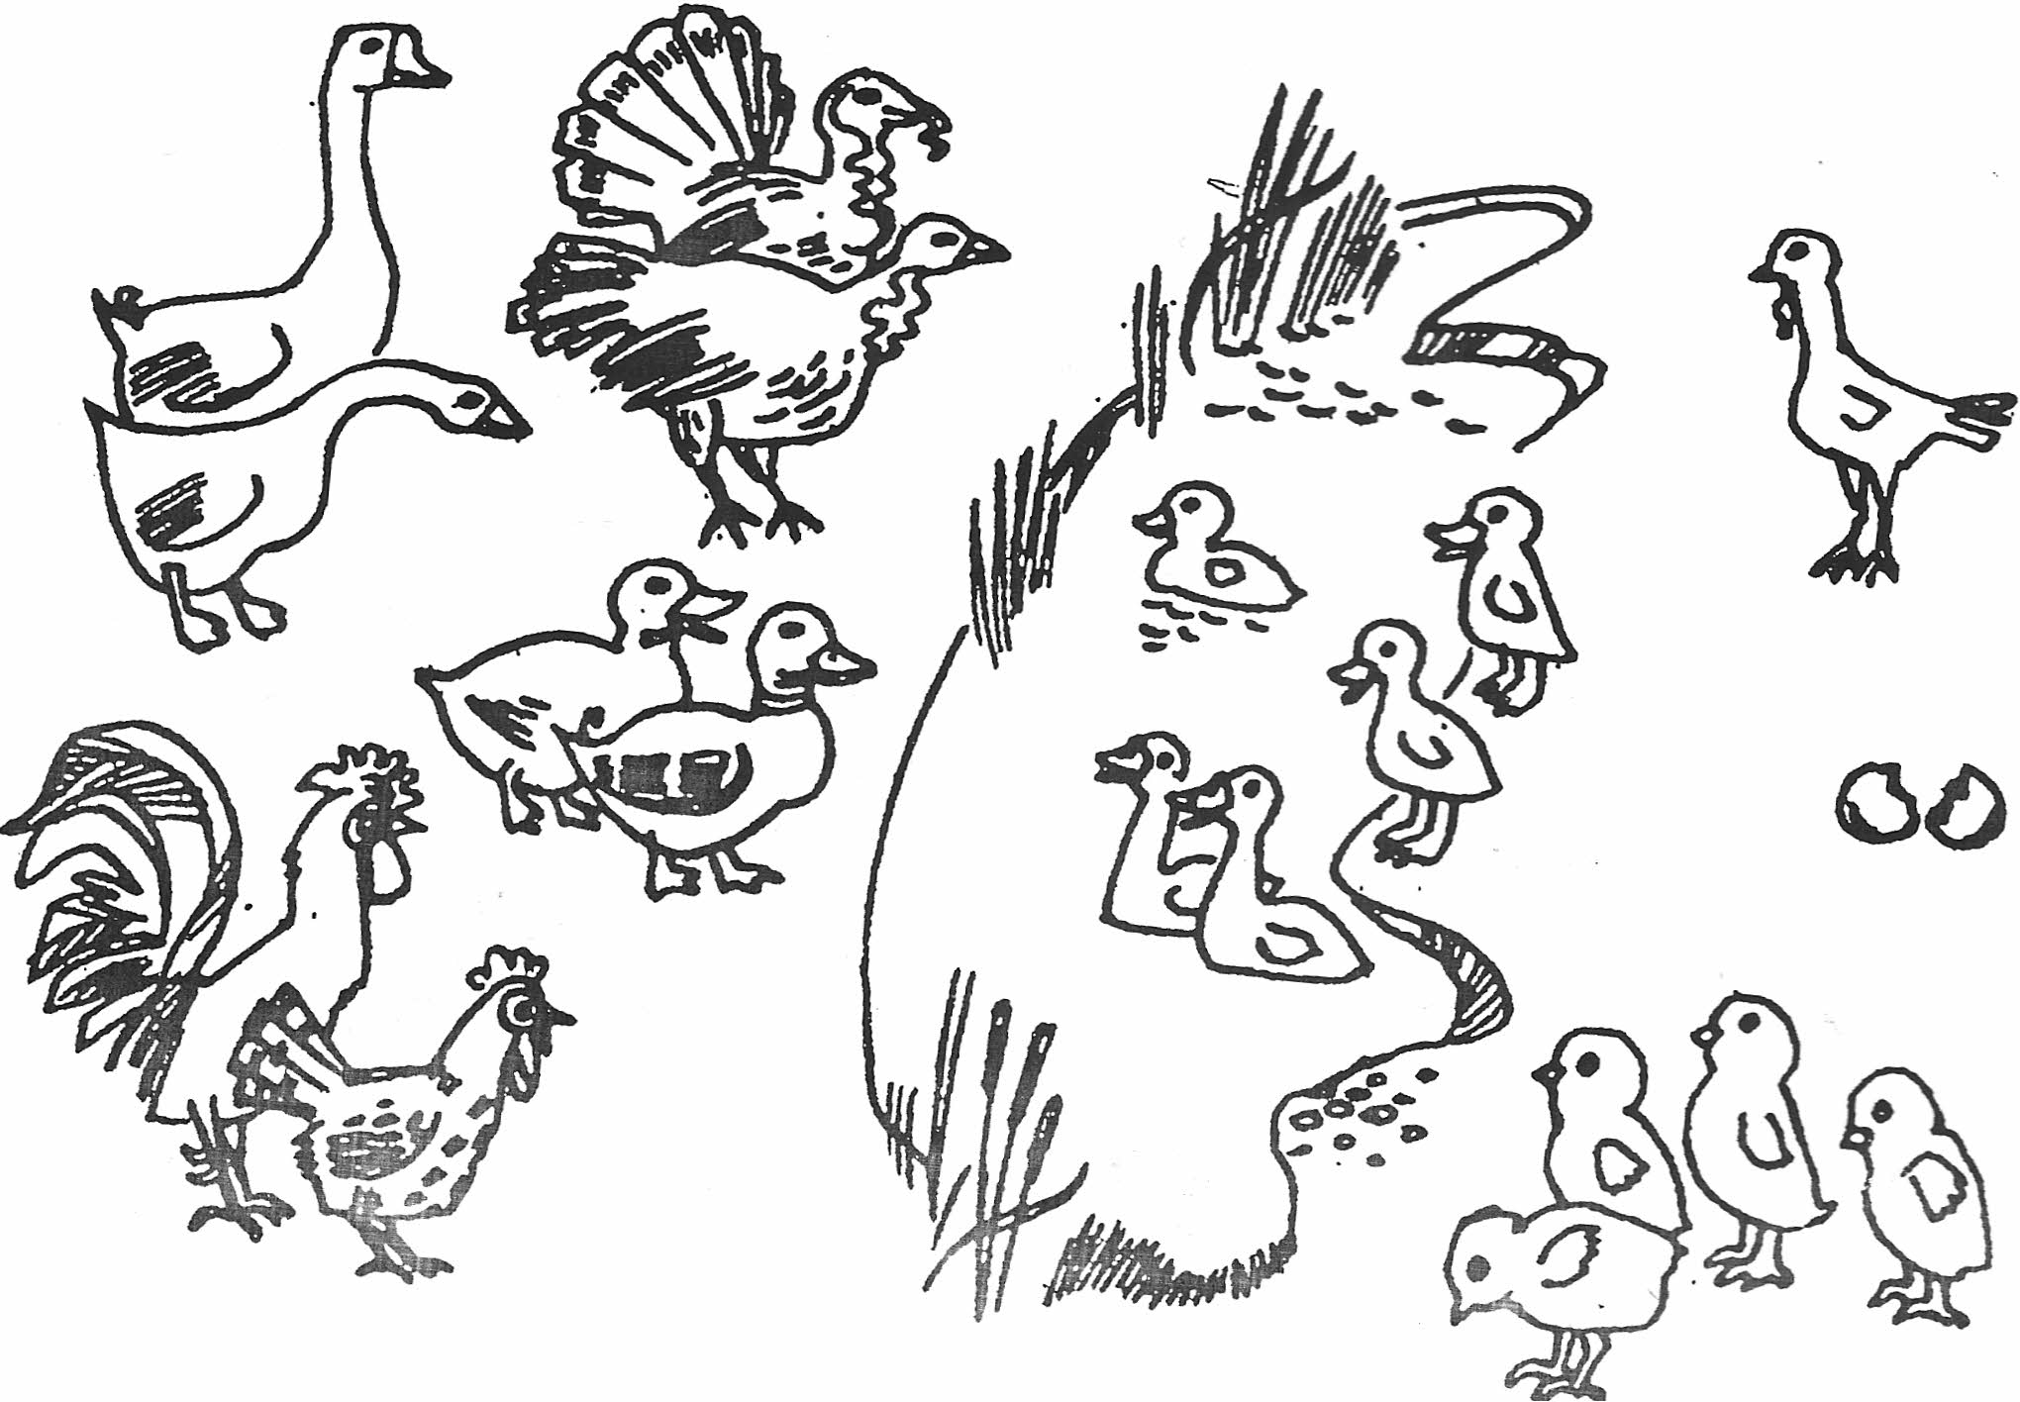

Литература

Арефьева Л.Н. Лексические темы по развитию речи детей 4-8 лет; Москва, «ТЦ Сфера», 2004.

Агранович З.Е. Сборник домашних заданий в помощь логопедам и родителям для преодоления лексико-грамматического недоразвития речи у дошкольников с ОНР; Санкт-Петербург, «Детство-Пресс», 2004.

Н. В. Нищева Картотека подвижных игр, упражнений, физкультминуток, пальчиковой гимнастики. СПб: «Детство-Пресс»,2008.

Л. И. Пензулаева «Подвижные игры и игровые упражнения для детей 5-7 лет». Москва «Владос» 2002.

Т. И. Подрезова «Материал к занятиям по развитию речи. Домашние животные и птицы». Москва «Айрис -Дидактика» 2008.

